Παίζω και μαθαίνω τα συναισθήματα !!!
ΧΑΡΑ



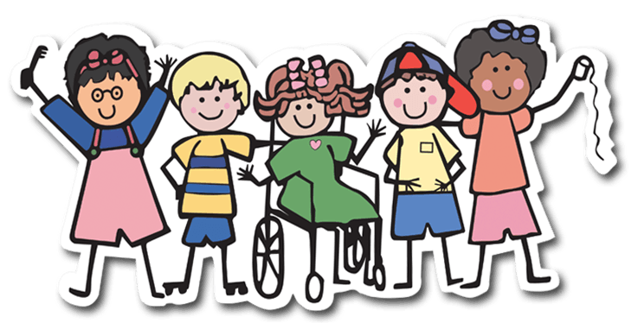
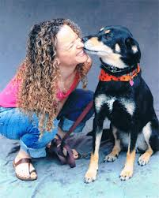
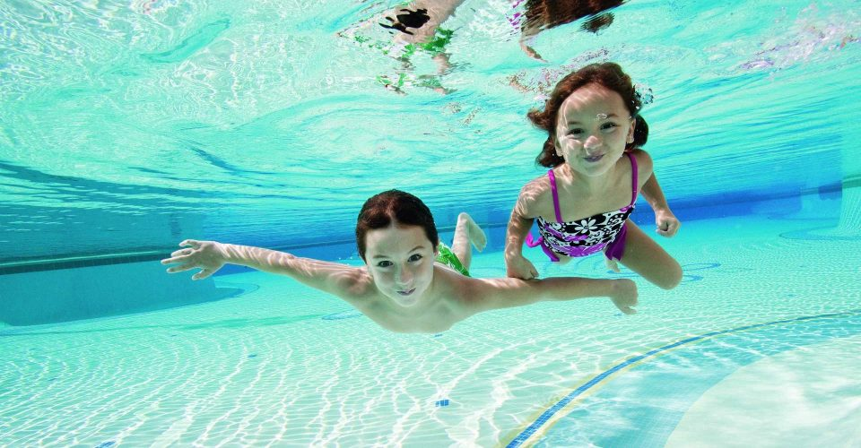

ΛΥΠΗ

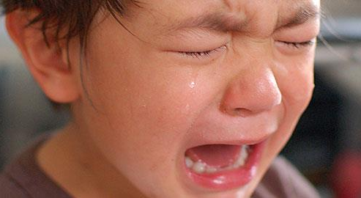




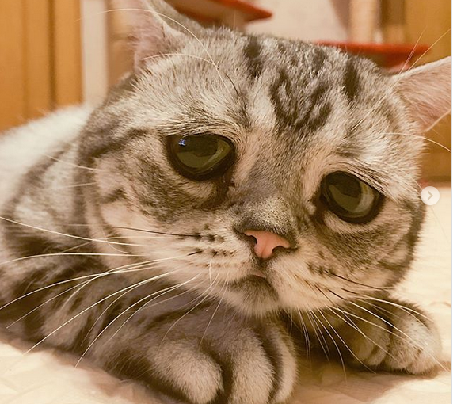


Δραστηριότητα 1


Σκέψου ποιες εικόνες σου προκαλούν χαρά



και ποιες σου προκαλούν λύπη

Διάλεξε τη φατσούλα που ταιριάζει καλύτερα με κάθε εικόνα.

1.
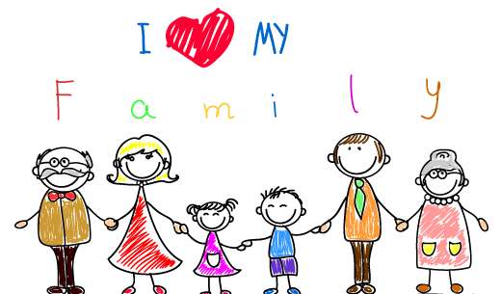

2.


3.

4.

5.

6.

7.

8.


9.


10.
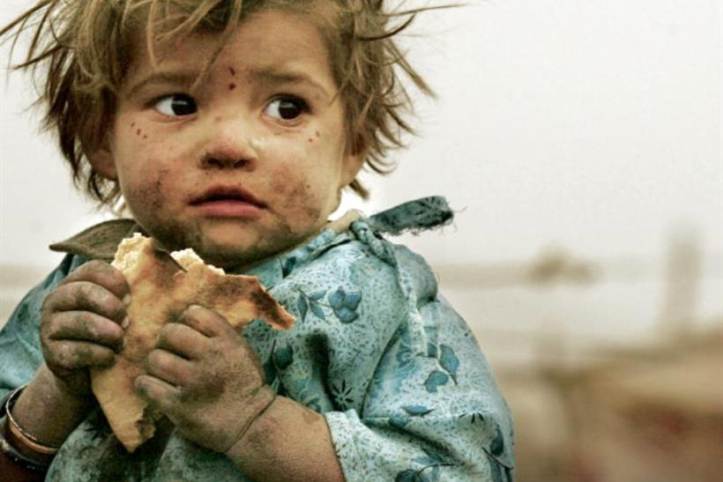

11.

12.


13.

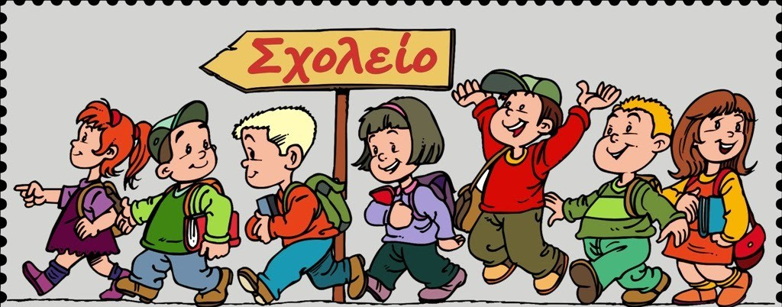

14.
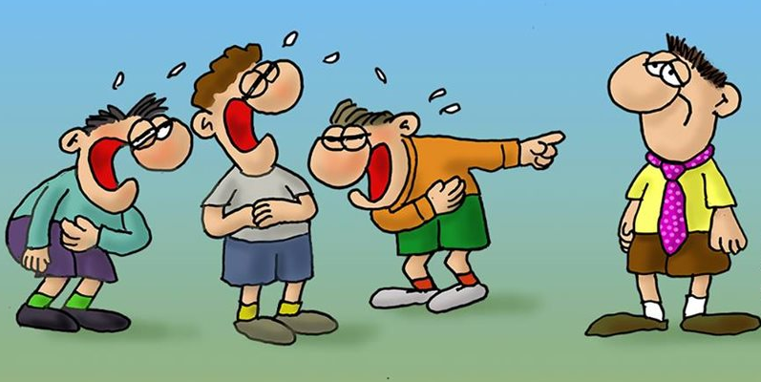

15.


16.
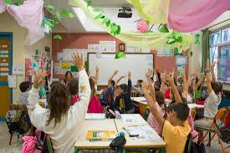

17.
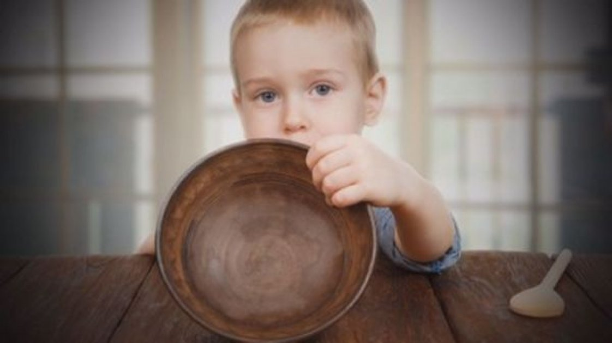

ΔΡΑΣΤΗΡΙΟΤΗΤΑ 2 (ΟΜΑΔΑ Α)

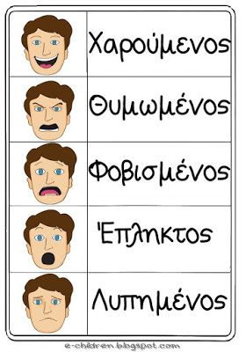

1. Προσπάθησε να καταλάβεις τι νιώθει ο κύριος κάθε φορά.

2. Τι πιστεύεις ότι μπορεί να του συνέβη?

3. Πάρε κι εσύ μια λυπημένη φατσούλα και πες τι σε κάνει να στεναχωριέσαι.

4. Τώρα πάρε μια χαρούμενη φατσούλα και πες τι σε κάνει να χαίρεσαι.

5. Ποιο χρώμα θα διάλεγες για τη χαρά? Ποιο για τη λύπη?

Ευαγγελίδου Μαρία - Συναισθήματα

